Engelse hondjes op Friese schoorsteenmantels
en het verhaal hierachter…

Geschiedenis: In het Fries Scheepvaart Museum zijn veel souvenirs te vinden. Deze souvenirs zijn meegebracht door Friese zeelieden. Zij namen de souvenirs mee voor hun geliefden die thuis achterbleven.

In de 18e en 19e eeuw is er een rage ontstaan waardoor veel zeelieden hondenbeeldjes meenemen als souvenir. Die beeldjes komen uit Engeland en zijn gemaakt van keramiek. Ze werden gevormd in mallen en vervolgens met de hand beschilderd. Doordat ze met de hand beschilderd zijn, is geen hondenpaar gelijk. Door deze rage zijn er honderden hondjes naar Friesland afgereisd. De hondjes werden dan thuis op de schoorsteenmantel, op de vensterbank of in de roef gezet. Met het geven van de hondenbeeldjes willen de zeelieden zeggen dat zij trouw zijn aan hun geliefden. Een hond is namelijk een symbool voor trouw.
Klik voor voorbeelden uit onze collectie op: http://friesscheepvaartmuseum.nl/collectie/zoeken-in-de-beeldcollectie/q/zoekveld/honden

Veel Engelse honden zijn beschilderd door kinderen. Al vanaf 7 jaar werkten ze, voor een paar shilling per week, in de fabriek. In deze tijd moesten de kinderen de honden beschilderen, precies zoals de baas het wilde. Zij hadden dus geen vrijheid om zelf versieringen voor de hondenbeeldjes te bedenken.

Kunst: Kunstenares Eline Janssens uit Utrecht kent deze hondjes ook, en is er gek op. Ze gebruikt deze oude hondjes als inspiratie voor het maken van nieuwe hondjes. Zij maakt, net als vroeger, mallen om zo een serie hondenparen te kunnen maken. Alleen maakt ze de hondenbeelden groter dan vroeger.

Vervolgens beschildert zij de beelden op allerlei manieren. Zij heeft voor het schilderen van de hondenbeelden ook een aantal Friese volkskunstenaars gevraagd, omdat de hondenbeelden door de Friese zeelieden typisch Fries zijn geworden. In de tentoonstelling zullen daarom honden te zien zijn met beschilderingen in bijvoorbeeld de Hindelooper of Workumer stijl. Door deze kunstenaars ontstaan er allemaal nieuwe honden. En door de hulp van kinderen hoopt ze dat er nog meer nieuwe, maar vooral bijzondere honden gecreëerd worden.

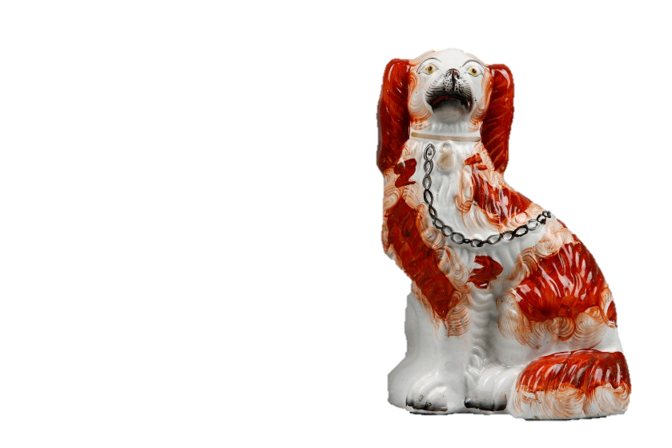
Hondjes in het museum
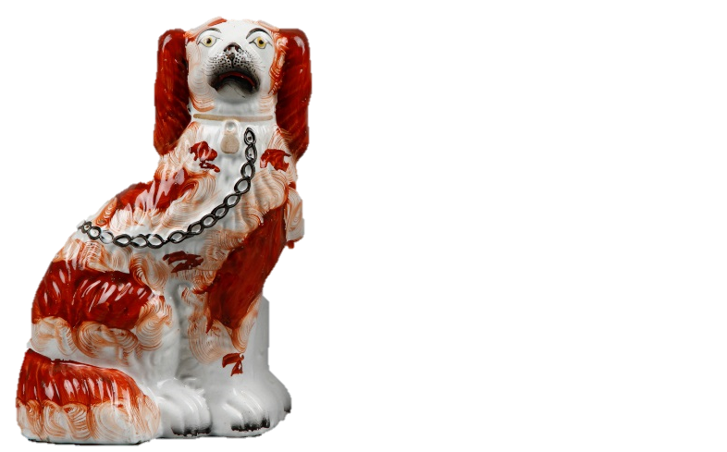
Van 28 januari tot en met juni 2017 is de tentoonstelling “ik wou dat ik twee hondjes was” te zien in het museum. Deze tentoonstelling is gerealiseerd in samenwerking met kunstenaar Eline Janssens. Zij levert samen met Friese volkskunstenaars en basisschoolkinderen bijzondere/nieuwe honden.
Aan de tentoonstelling is een educatief programma verbonden. Hierin gaan we met de leerlingen op een actieve wijze bezig met cultureel erfgoed, kunsteducatie en de Friese ambachten. Dit zullen we dan met een creatieve verwerking afsluiten. De werkvormen zijn gericht op onderbouw, middenbouw en bovenbouw van de basisschool.
In de tentoonstelling zijn HONDerd hondjes te zien die door kinderen zijn vormgegeven. De schets van het meest bijzondere en aansprekende hondje zal Eline Janssens realiseren tot een groot keramisch beeld.

Opdracht voor in de klas is om alvast een schets te maken op het hondje op blad 3. Deze schetsen mogen voorzien van naam, groep en school ingeleverd worden bij het Fries Scheepvaart Museum.

Lessuggesties
Voordat het hondje van een nieuw jasje wordt voorzien kan er met de klas gesproken worden over het volgende:
Eigen ervaring- Souvenir
- Hebben jullie wel eens een souvenir meegenomen?
- Hoe ziet een souvenir eruit?
- Heb je die souvenir aan iemand gegeven?

Vroeger en Nu- Wat is op dit moment een rage, heel hip of populair?
- Welke rages zijn er nog meer geweest? Denk aan Pokemon Go en de Loombandjes.
(Loombandjes zijn ook voor vriendschap. Je kunt ze weggeven aan iemand die je leuk vindt.)

Inleven- De hondjes werden uit Engeland gehaald door zeelui (vissers).
- Hoelang zou je over de reis naar Engeland met een schip uit de 18e eeuw doen?
(Hoe ziet het schip eruit, hoe komen ze ermee vooruit –denk aan zeilen, geen motor,
weersafhankelijk- en kun je van tevoren wel inschatten hoelang je weg bent?)
- Is het dan fijn om een aandenken te hebben van iemand die voor een langere tijd weg is? –
Misschien hebben de leerlingen thuis ook wel een aandenken aan iemand die ze missen. Bijvoorbeeld een fotolijstje met foto of iets anders.

Symboliek- Een hond staat voor trouw
- Waarom zou een hond voor trouw staan?
- En hoe zit dat met blindengeleidehonden?
- Kent iemand een hond die trouw is, hoe merk je dat?

Realiseren - Vroeger beschilderden kinderen deze hondjes
-Weet jij wat kinderarbeid is en bestaat dat nog steeds?
-Mochten deze kinderen zelf bedenken hoe ze het hondje zouden beschilderen?

Persoonlijk – Jouw liefste of meest dierbare persoon
- Vroeger werden deze hondjes aan een dierbare gegeven. Aan wie zou jij jou hondje geven?
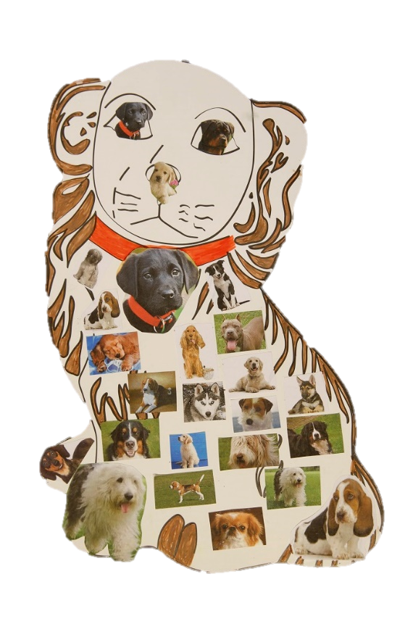
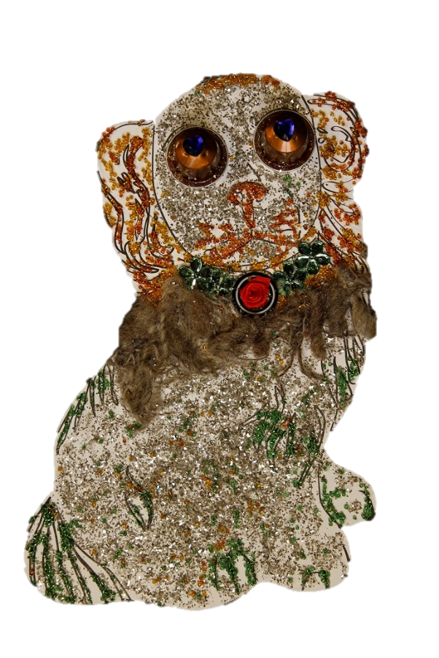
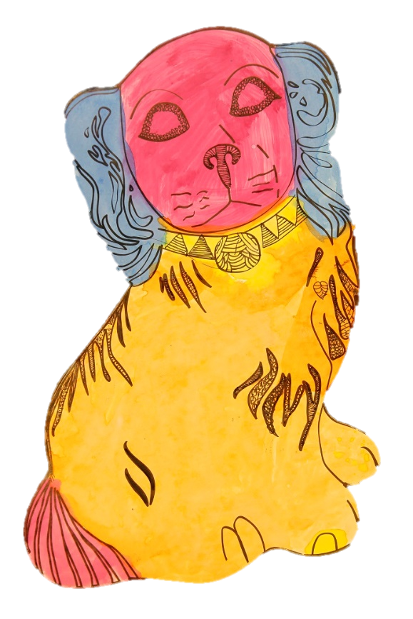
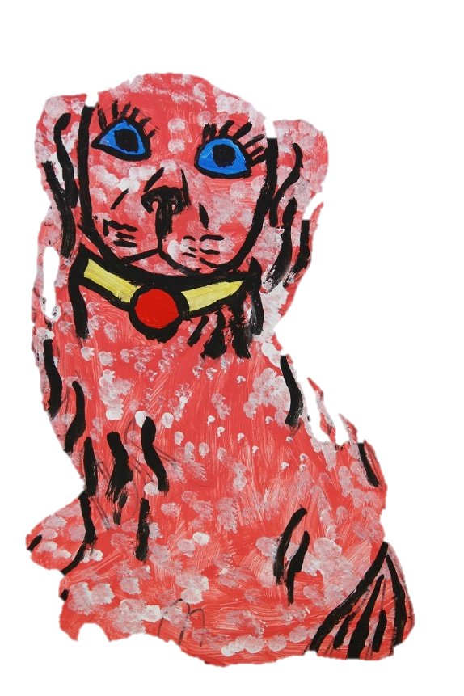
- Wanneer is iemand je dierbaar/Wie vind jij lief?

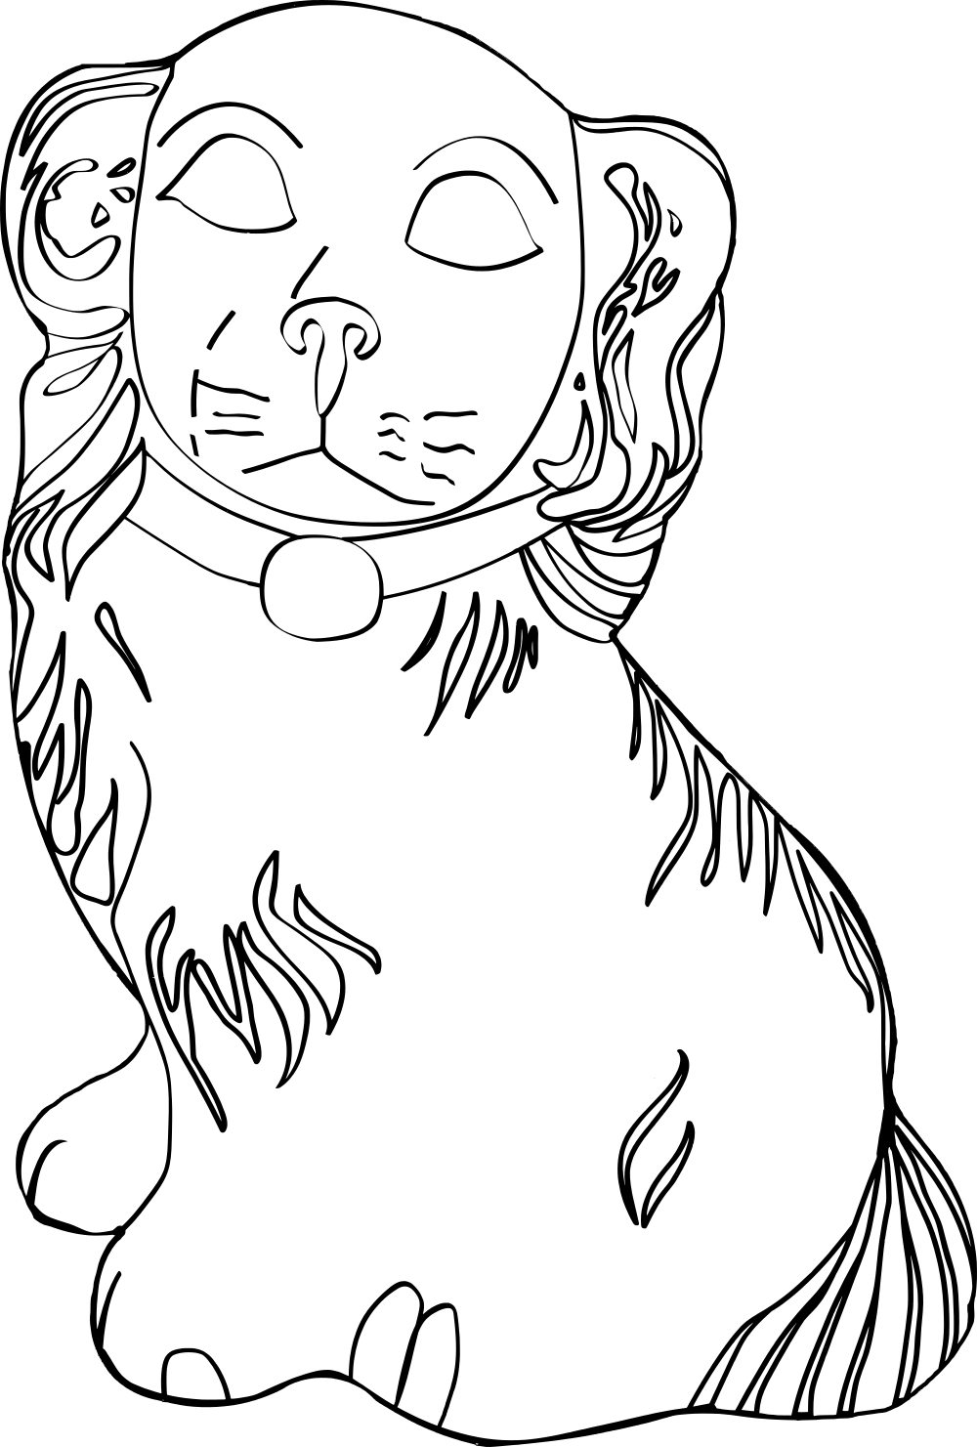

Op dit hondje kun je een schets maken.
Wat voor patroon zou je dit hondje geven?
Met wat voor materiaal kun je dit hondje versieren?
Heb je geen idee? Probeer dan meerdere materialen uit op dit blad.

